Науки о жизни: глобальная экосистема стартапов
комментарий для твиттер
Науки о жизни - медицина и биология - одна из самых перспективных и быстроразвивающиеся инновационных отраслей. Спрос на устойчивые, экологичные и климатически-нейтральные технологии, потребность в лучшем качестве жизни, борьба с голодом и болезнями - ключевые факторы роста стартапов, специализирующихся на науках о жизни. По оценкам Startup Genome в отрасли было создано 108 единорогов, причем 34 из них достигли такого статуса в 2021 году.
основной текст
Науки о жизни - общее название для широкого спектра знаний, связанных с биологией и науками о жизни. Прорывные достижения последних лет в области генетики и генной инженерии, понимании механизмов функционирования биологических систем создали благоприятные условия для быстрого роста инновационных стартапов.
Пандемия коронавируса привела к значительному росту интереса со стороны инвесторов к стартапа, специализирующимся в области наук о жизни. Цифровизация, развитие искусственного интеллекта и быстрое распространение широкополосных сетей передачи данных стали драйверами роста для инновационных компаний, специализирующихся на ранней диагностике по изображениям, телемедицины, носимым устройствам для мониторинга здоровья.
По данным Startup Genome, в области наук о жизни в мире было создано 108 единорогов (стартапов, капитализация которых превысила 1 миллиард долларов США). Из них 34 компании достигли такого уровня капитализации в 2021 году. Это - наглядное подтверждение значительного роста внимания рыка к инновационным компаниям, работающим в сфере Lise Science.

Инвестиции серии A (первое значительное вложение венчурного капитала) в стартапы, работающие в области науки о жизни, в целом по миру за 2020 год составили более 10 миллиардов долларов США. Рост за последние 5 лет - 35%. Средний размер сделки составил 15 миллионов долларов США.
В 2020 году глобальный объем сделок по продаже бизнеса в сфере наук о жизни (exits) составил 96 миллиардов долларов США.
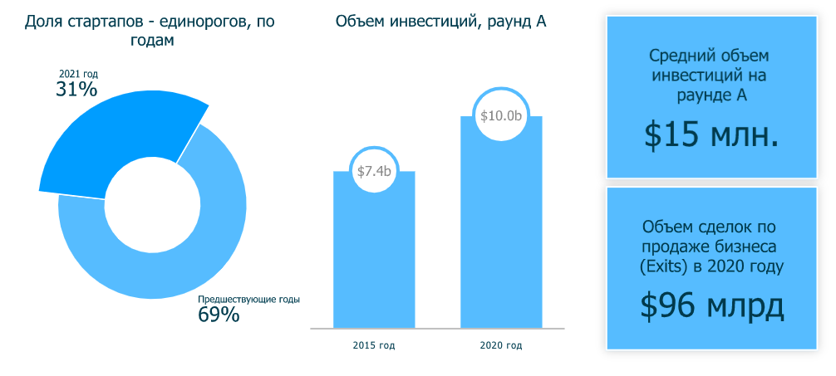
Основные факты о глобальном рынке экосистемы
стартапов Life Science
Источник - StartupGenome
Фактор экосистемы очень важен для развития таких компаний: 49% единорогов, за последние 5 лет были созданы в топ-5 экосистем. Ведущими мировыми экосистемами стартапов в области науки о жизни являются: Кремниевая долина, Бостон, Нью-Йорк, Лондон и Сан-Диего. Также можно отметить Шанхай (9 место в рейтинге), агломерацию Берн-Женева (12 место) и Тель-Авив (13 место). В России ведущая экосистема в сфере наук о жизни находится в Москве и объединяет возможности «Сколтеха» и биофармацевтического кластера «Северный», созданного на базе МФТИ. В России, еще в 2018 году был принят закон о телемедицины, согласно которому в режиме онлайн возможно проведение консультаций и мониторинг состояния здоровья пациента. Развитое национальное законодательство - важный фактор, поддерживающий развитие Life Science стартапов в России.

